上海建桥学院课程教学进度计划表

一、基本信息
课程代码 | 2140001 | 课程名称 | 日语商务文书写作
课程学分 | 2 | 总学时 | 32
授课教师 | 武内里绘 | 教师邮箱 | 21091@gench.edu.cn
上课班级 | 日语B20-5，  日语B20-4 | 上课教室 | 网课
答疑时间 | 时间 : 随时 地点: 钉钉
主要教材 | 《日语商务邮件商务文书写作大全》村野节子著，北京语言大学出版社
参考资料 | 《商务日语函电》；《外贸日语函电》
二、课程教学进度
周次 | 教学内容 | 教学方式 | 作业
1 | ビジネスメール・文書の基本 | 课堂讲解与互动 | 复习与预习
2 | 第一课 お知らせ(社内) | 课堂讲解与学生发表 | 复习与仿写
3 | 第二课 お知らせ(社外) | 课堂讲解与学生发表 | 复习与仿写
4 | 第三課 お礼・日報 | 课堂讲解与学生发表 | 复习与仿写
5 | 第四課 送付依頼 | 课堂讲解与学生发表 | 复习与仿写
6 | 第五课 納期延長依頼 | 课堂讲解与学生发表 | 复习与仿写
7 | 第六課 照会(在庫) | 课堂讲解与学生发表 | 复习与仿写
8 | 第七课 照会(商品未着・数量不足) | 课堂讲解与学生发表 | 复习与仿写
9 | 第八课 社内会議１ | 课堂讲解与学生发表 | 复习与仿写
10 | 第九課 依頼 | 课堂讲解与学生发表 | 复习与仿写
11 | 第十課 稟議書 | 课堂讲解与学生发表 | 复习与仿写
12 | 第十一课 社内会議２ | 课堂讲解与学生发表 | 复习与仿写
13 | 第十二课 紹介依頼 | 课堂讲解与学生发表 | 复习与仿写
14 | 第十三课 出張報告 | 课堂讲解与学生发表 | 复习与仿写
15 | 総復習 | 课堂讲解与互动 | 复习
16 | 期末試験

三、评价方式以及在总评成绩中的比例
总评构成（1+X） | 评价方式 | 占比
1 | 期末闭卷考试 | 60%
X1 | 平时成绩（单元测试成绩+课堂表现等） | 15%
X2 | 平时成绩（单元测试成绩+课堂表现等） | 10%
X3 | 平时成绩（单元测试成绩+课堂表现等） | 15%

任课教师：武内里絵 系主任审核： 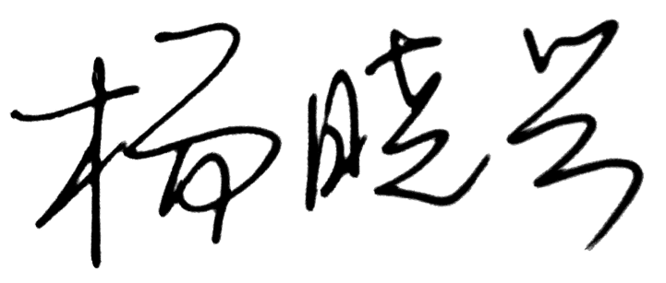

日期：2022.9.1

